mybatis的第一天

1：回顾一下以前我们将的MVC
M：Model(Service+DAO+pojo)
V：View(jsp/页面)
C：Controll(Cotnoll)

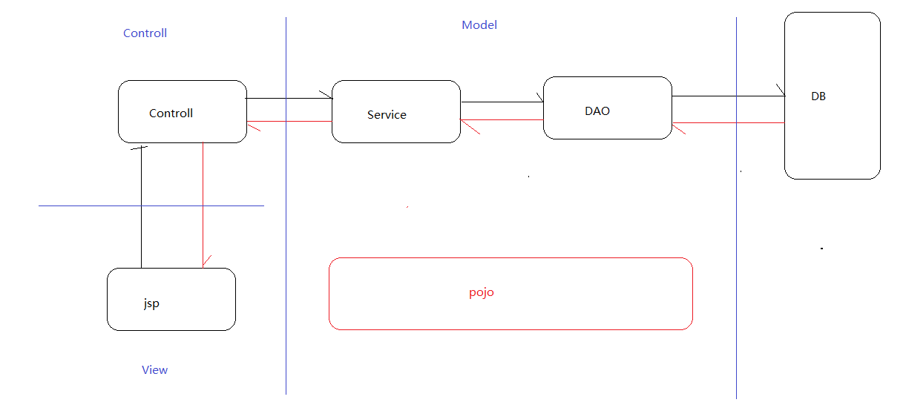
以前我们的解决方案
Controll：SpringMVC
DAO：dbutils、jdbc、Hibernate
View：jsp、HTML
Spring：为业务逻辑层提供事务、整合单第三方的框架
iBatis是用来干嘛的 ? 简单的说就是跟我们的Hibernate一样就是一个DAO层的解决方案

2：学习了JDBC和Hibernate之后 为什么还要学习myBatis
回顾一个问题：就是我们在进行开发的时候 是怎样来实现SQL调用的过程

JAVA代码-------通过JAVA的API将SQL语句发送到数据库的服务器中去-------SQL服务器要通过翻译的这个步骤将SQL语句发送到数据库的服务器------数据库的服务器再执行翻译后的这个语句------返回这个结果

JDBC的执行：就是上面的这个步骤
特点：速度快、代码比较复杂

Hibernate的执行：HQL语句------在本地要翻译成SQL语句------达到服务器的时候-------翻译----执行
特点：速度慢、代码简单

myBatis：是因为myBatis的代码复杂度相对于JDBC而言要简单、相对于Hibernate而言要复杂
执行效率上：mybatis的效率要低于JDBC、但是效率要高于Hiebrnate

mybatis相当于是在Hibernate和JDBC之间进行了一个折中

3：myBatis是什么?
myBatis就跟Hibernate和dbutils一样都是DAO层的一个解决方案
mybatis的功能就是实现数据库的访问 CRUD

4：mybatis能干什么?
数据库的增删改查(而且编写上来说代码更加灵活)

5：myBatis的第一个helloworld程序

5.1：导包
<dependency>
<groupId>junit</groupId>
<artifactId>junit</artifactId>
<version>4.12</version>
<scope>test</scope>
</dependency>

<!--下面就是iBatis的相关的包-->
<dependency>
<groupId>org.mybatis</groupId>
<artifactId>mybatis</artifactId>
<version>3.4.6</version>
</dependency>

<!--mysql的驱动 -->
<dependency>
<groupId>mysql</groupId>
<artifactId>mysql-connector-java</artifactId>
<version>5.1.6</version>
</dependency>

<dependency>
<groupId>log4j</groupId>
<artifactId>log4j</artifactId>
<version>1.2.17</version>
</dependency>
<dependency>
<groupId>org.slf4j</groupId>
<artifactId>slf4j-api</artifactId>
<version>1.5.10</version>
</dependency>
<dependency>
<groupId>org.slf4j</groupId>
<artifactId>slf4j-log4j12</artifactId>
<version>1.6.1</version>
</dependency>
<dependency>
<groupId>org.junit.jupiter</groupId>
<artifactId>junit-jupiter-api</artifactId>
<version>RELEASE</version>
<scope>compile</scope>
</dependency>
<dependency>
<groupId>org.junit.jupiter</groupId>
<artifactId>junit-jupiter-api</artifactId>
<version>RELEASE</version>
<scope>compile</scope>
</dependency>

5.2：在resource下创建mybatis.xml的配置文件
<?xml version="1.0" encoding="UTF-8" ?>
<!DOCTYPE configuration
PUBLIC "-//mybatis.org//DTD Config 3.0//EN"
"http://mybatis.org/dtd/mybatis-3-config.dtd">
<configuration>
<!--表示配置的是ibatis的连接环境
default:表示的是默认要使用下面的哪一个环境 直接写下面环境的id值就可以了
-->
<environments default="mysql">
<!--配置了一个连接MySQL的环境 id：给这个环境取了个唯一的名字 ，名字逻辑上是可以随便写的 但是一般见名之意
-->
<environment id="mysql">
<!--事务的类型、这里因为我们的iBatis最终是操作SQL语句的 所以这里直接写JDBC 不写其他的-->
<transactionManager type="JDBC"></transactionManager>
<!--数据源的类型 这个类型 在这里也只能写 POOLED 不能乱写-->
<dataSource type="POOLED">
<!--下面就是连接数据库的四个要素-->
<property name="driver" value="com.mysql.jdbc.Driver" />
<property name="url" value="jdbc:mysql:///Day1807_bobo" />
<property name="username" value="root" />
<property name="password" value="root" />
</dataSource>
</environment>
<!--配置了一个连接MySQL的环境 id：给这个环境取了个唯一的名字 ，名字逻辑上是可以随便写的 但是一般见名之意-->
<environment id="Oracle">
<!--事务的类型、这里因为我们的iBatis最终是操作SQL语句的 所以这里直接写JDBC 不写其他的-->
<transactionManager type="JDBC"></transactionManager>
<!--数据源的类型 这个类型 在这里也只能写 POOLED 不能乱写-->
<dataSource type="POOLED">
<!--下面就是连接数据库的四个要素-->
<property name="driver" value="com.mysql.jdbc.Driver" />
<property name="url" value="jdbc:mysql:///Day1807_bobo" />
<property name="username" value="root" />
<property name="password" value="root" />
</dataSource>
</environment>
<!--配置了一个连接MySQL的环境 id：给这个环境取了个唯一的名字 ，名字逻辑上是可以随便写的 但是一般见名之意-->
<environment id="db2">
<!--事务的类型、这里因为我们的iBatis最终是操作SQL语句的 所以这里直接写JDBC 不写其他的-->
<transactionManager type="JDBC"></transactionManager>
<!--数据源的类型 这个类型 在这里也只能写 POOLED 不能乱写-->
<dataSource type="POOLED">
<!--下面就是连接数据库的四个要素-->
<property name="driver" value="com.mysql.jdbc.Driver" />
<property name="url" value="jdbc:mysql:///Day1807_bobo" />
<property name="username" value="root" />
<property name="password" value="root" />
</dataSource>
</environment>
</environments>
</configuration>

5.3：在resource下创建一个Log4j.properties的文件
# Global logging configuration
log4j.rootLogger=DEBUG, stdout
# Console output...
log4j.appender.stdout=org.apache.log4j.ConsoleAppender
log4j.appender.stdout.layout=org.apache.log4j.PatternLayout
log4j.appender.stdout.layout.ConversionPattern=%5p [%t] - %m%n

5.4：编写操作的JAVA对象
public class User implements Serializable {
private int id;
private String userName;
private String password;
private String address;
}

5.5：编写我们的Mapper文件
<?xml version="1.0" encoding="UTF-8" ?>
<!DOCTYPE mapper
PUBLIC "-//mybatis.org//DTD Mapper 3.0//EN"
"http://mybatis.org/dtd/mybatis-3-mapper.dtd">
<!--下面的namespace这个一般的构成就是 实体的名字Mapper -->
<mapper namespace="UserMapper">
<!--insert的意思是向数据库插入内容
id：就表示的是方法的名字 名字一般见名之意就可以了
-->
<insert id="insertUser">
/*这里就是写SQL语句的地方*/
insert into t_user(userName,password,address) values('小波波','123','成都四川')
</insert>
</mapper>

5.6：在mybatis中进行mapper的申明
<!--申明Mapper文件的所在位置-->
<mappers>
<mapper resource="mapper/UserMapper.xml"></mapper>
</mappers>

5.7：编写测试程序
@Test
public void testHelloWorld() throws IOException {
//第一步：加载配置文件
Reader reader = Resources.getResourceAsReader("mybatis.xml");
//第二步：创建SqlSessionFactory对象
SqlSessionFactory sqlSessionFactory = new SqlSessionFactoryBuilder().build(reader);
//第三步：获取Session对象
SqlSession sqlSession = sqlSessionFactory.openSession();
//第四步：进行业务逻辑的调用
sqlSession.insert("UserMapper.insertUser");
//第五步:进行提交
sqlSession.commit();
//进行资源的关闭
sqlSession.close();
}

6：mybatis下的增删改查
<!--insert的意思是向数据库插入内容
id：就表示的是方法的名字 名字一般见名之意就可以了
-->
<delete id="insertUser">
/*这里就是写SQL语句的地方*/
insert into t_user(userName,password,address) values('小波波','123','成都四川')
</delete>
<!--修改数据-->
<update id="updateUser">
update t_user set userName='xxx' where id=1
</update>
<!--删除数据-->
<delete id="deleteUserById">
delete from t_user where id=1;
</delete>
<!--查询数据-->
<select id="findUserById" resultType="com.qf.helloworld.User">
select * from t_user where id=1
</select>

注意：就是我们的增删改的标签是可以互相通的 调用也是一样 、标签是语义化的标签 没有实际的意义 只是做了一个语义化的设置
查询是不能乱写的、因为查询是需要返回这个结果的、增删改的里面是没有返回结果的 所以查询是不能通用的

7：mybatis的帮助类的编写
public class IBatisUtils {
private static Reader reader=null; //这个是用来加载配置文件的
private static SqlSessionFactory sqlSessionFactory=null;
private static ThreadLocal<SqlSession> threadLocal=null;
static{
try {
reader= Resources.getResourceAsReader("mybatis.xml");
sqlSessionFactory=new SqlSessionFactoryBuilder().build(reader);
threadLocal=new ThreadLocal<SqlSession>();
} catch (IOException e) {
e.printStackTrace();
}
}
/**
* 获取这个会话对象
* @return
*/
public static SqlSession getSqlSession(){
SqlSession sqlSession = threadLocal.get();
if(null!=sqlSession){ //说民在当前方法中已经执行过了
return sqlSession;
}
sqlSession=sqlSessionFactory.openSession();
threadLocal.set(sqlSession);
return sqlSession;
}
/**
* 关闭的资源
*/
public static void close(){
SqlSession sqlSession = threadLocal.get();
if(null!=sqlSession){
sqlSession.commit();
sqlSession.close();
threadLocal.remove();
}
}
}

8：myBatis中参数的一个传递问题
问题：刚刚测试的时候、所有的数据都写的是死的数据、在开发的时候一般这个数据都是前台传递过去的 mybatis中参数如何传递呢？

8.1：传递一个自定义的类的对象
<!--下面研究下参数如何传递的问题-->
<insert id="insertUser1" parameterType="com.qf.helloworld.User">
insert into t_user(userName,password,address) values(#{userName},#{password},#{address})
</insert>

测试
public void testObject(){
//获取这个SqlSession对象
SqlSession sqlSession = IBatisUtils.getSqlSession();
//调用哪
sqlSession.insert("UserMapper.insertUser1",new User(1,"铁蛋","123","四川巴中"));
IBatisUtils.close();
}

8.2：传递一个对象的数据类型
iBatis中数据类型和JAVA中的对应关系
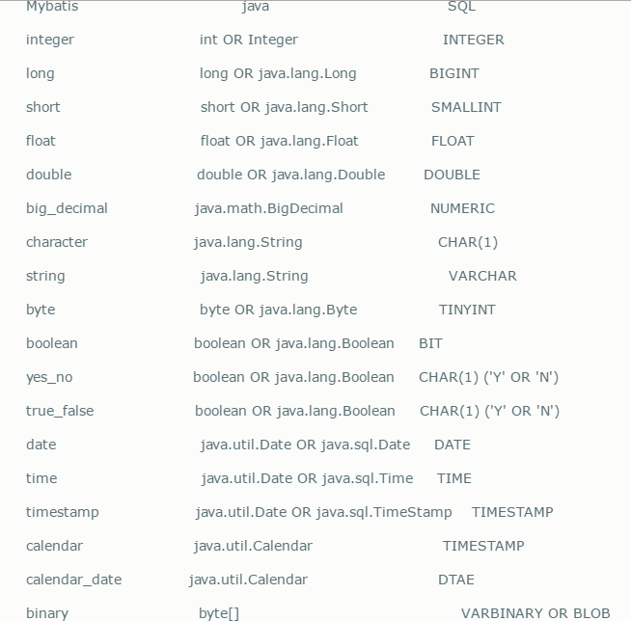
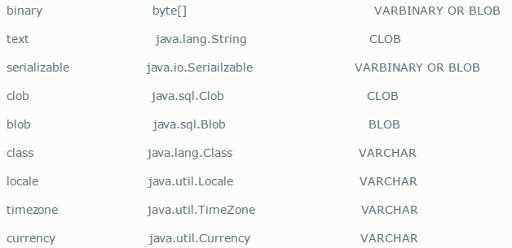

注意：如果传递的是一个简单的数据类型的 这个parameterType要么写iBatis中的数据类型、要么写JAVA中数据类型的全路径

<!--下面研究下参数如何传递的问题 这个是传输自定义对象-->
<insert id="insertUser1" parameterType="com.qf.helloworld.User">
insert into t_user(userName,password,address) values(#{userName},#{password},#{address})
</insert>

8.3传输一个简单的数据类型
<!--测试传递一个简单的数据类型-->
<delete id="deleteUserById1" parameterType="java.lang.Integer">
/*下面的占位符里面的引用是可以随便写的 一般情况下写 value*/
delete from t_user where id=#{bobo}
</delete>

8.4：传输一个map集合的问题
<!--传递多个参数怎么办呢? 我要通过名字和地址来进行用户的删除
1：封装成自定义的对象
2：传递过来一个map的对象
-->
<delete id="deleteUserByAddressAndName" parameterType="map">
delete from t_user where userName = #{userName} and address = #{address}
</delete>

8.5：返回一个简单的数据类型
<!--通过用户的id查询用户的名字-->
<select id="findUserNameById" parameterType="int" resultType="string">
select userName from t_user where id=#{value}
</select>

8.6：返回一个自定义的类的类型
<!--通过用户的id查询用户的名字-->
<select id="findUserById11" parameterType="int" resultType="com.qf.helloworld.User">
select * from t_user where id=#{value}
</select>

8.7：返回一个集合的数据类型
<!--通过用户的id查询用户的名字 如果返回的是集合 那么返回的数据类型就写集合的泛型的数据类型-->
<select id="findUserById12" resultType="com.qf.helloworld.User">
select * from t_user
</select>

8.8：数据库的字段和JAVA对象的字段不一致的情况的处理(一)
1：改变JAVA类
public class User {
private int user_id;
private String user_name;
private String user_password;
private String user_address;
}

2：编写查询的语句
<!--模拟封装的这个对象和数据库字段不对应的情况-->
<select id="findUserAll" resultType="com.qf.parameter.User">
SELECT id AS user_id,userName AS user_name,PASSWORD AS user_password,address AS user_address FROM t_user;
</select>

8.9：数据库的字段和JAVA对象的字段不一致的情况的处理(二)
<!--编写映射的规则-->
<resultMap id="findUserAllResultMap" type="com.qf.parameter.User">
<!--映射主键-->
<id column="id" property="user_id"></id>
<!--映射普通字段-->
<result column="userName" property="user_name"></result>
<result column="password" property="user_password"></result>
<result column="address" property="user_address"></result>
</resultMap>
<!--模拟封装的这个对象和数据库字段不对应的情况-->
<select id="findUserAll111" resultMap="findUserAllResultMap">
SELECT * FROM t_user;
</select>

注意事项：
iBatis是mybatis的早期版本、2005？年以前这个叫做iBatis后来这个代码放到了google Code上、正式改名字为myBatis、再后来代码被放到了github上还是叫做myBatis

